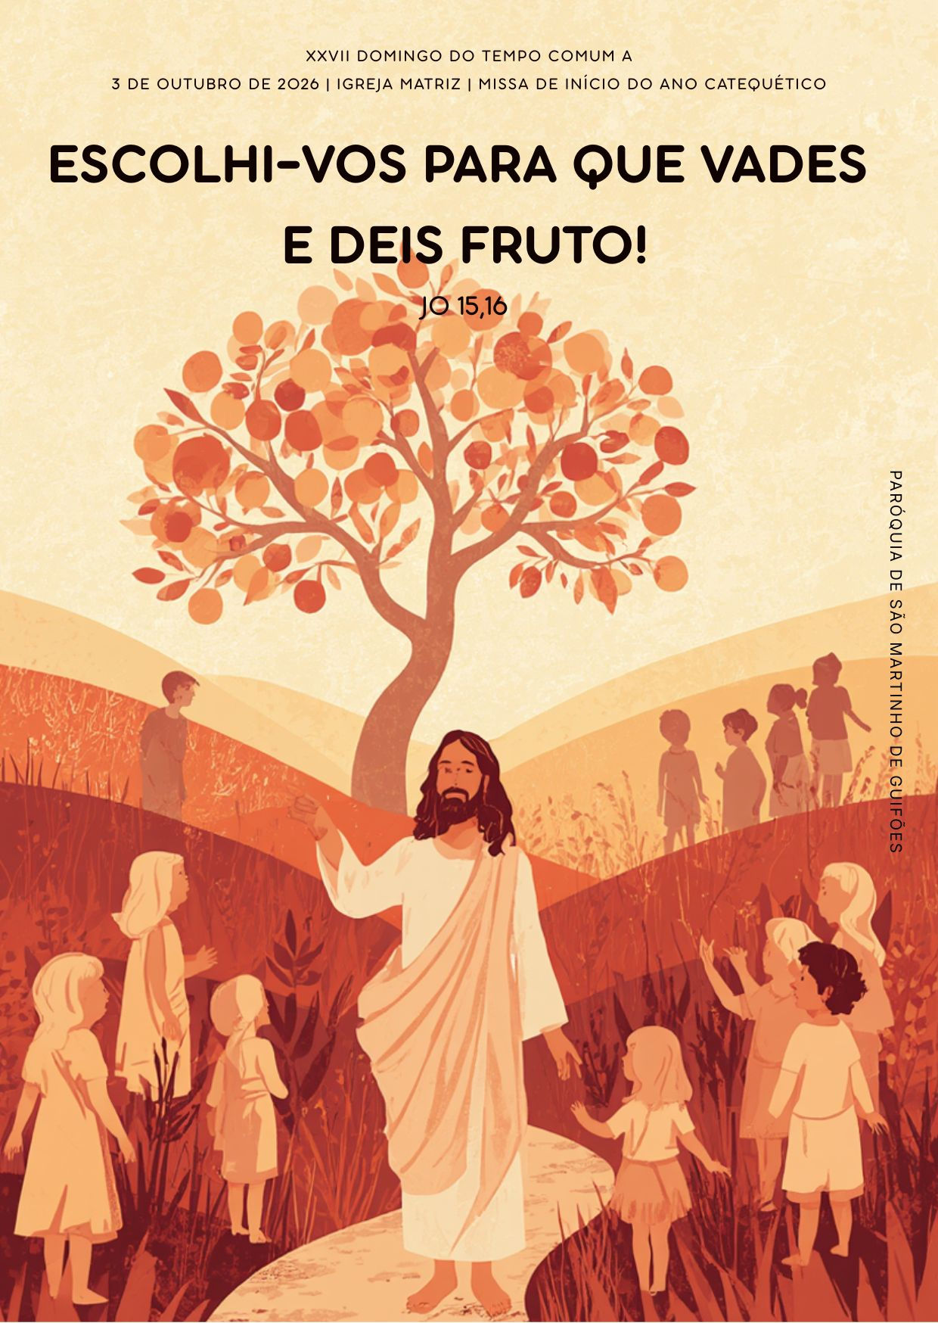
Procissão | Cântico de Entrada | Monição inicial

P. Estamos a iniciar mais um ano de catequese. Pela terceira vez, na Liturgia da Palavra da celebração dominical, somos convidados a cuidar desta vinha, à imagem de Deus, que cuida de nós e espera bons frutos. Somos chamados a cuidar uns dos outros com a ternura do jardineiro e a paciência do vinhateiro, como servidores humildes da alegria e da vinha do Senhor. “Eu vos escolhi do mundo, para que vades e deis fruto e o vosso fruto permaneça” (Jo 15,16), diz o Senhor. Saudamos os catequizandos, os pais e os catequistas. O 1.º ano será apresentado no dia 17; apresentamos agora os restantes anos da catequese.

Levantem-se os catequizandos do ….º ano, com os(as) catequistas N… e N…

2.º ano | A 18 | Paula Alexandra e Beatriz Moreira
3.º ano | A 18 | Ana Pinto, Marta Noval e Glória Silva
3.º ano | B 8 | Ana Raquel Lages Neto
4.º ano | 12 | Ana Isabel Pereira
6.º ano | 13 | Marta Vieira e Joana Cândido
8.º ano | 7 | Susana Martins e Glória Alves
9.º ano | 10 | Francisco Teixeira e Beatriz Carneiro

A cada grupo, do 2.º ao 6.º ano, o pároco dirige-se estas palavras:

P. Meninos e meninas dos 2.º, 3.º, 4.º e 6.º anos: recebestes uma pulseira com o desafio «Faz pul(s)ar a tua fé». Fazer a fé «pular» é vivê-la com alegria; fazê-la «pulsar» é deixar que Jesus dê ritmo ao nosso coração e à nossa vida. Quereis encontrar-vos com Jesus na Catequese, na oração e na Eucaristia, para O conhecer, amar, seguir e servir?
Catequizandos da Infância: Sim, quero.
P. Sede todos muito bem-vindos. Caminhemos sempre juntos. Que a vossa participação, na Catequese e na Eucaristia, vos conforme cada vez mais a Cristo e transforme a vida da nossa comunidade paroquial. Sentai-vos.

A cada grupo, dos 8.º e 9.º anos, o pároco dirige-se estas palavras:

P. Queridos adolescentes do 8.º e 9.º anos: recebestes um saco para guardar o telemóvel com a frase «Paróquia de Guifões: a rede que nos liga». A nossa comunidade é uma rede que nos liga a Cristo e à Igreja, nos aproxima uns dos outros e nos ajuda a vencer a solidão. Quereis fazer da Catequese e da Eucaristia esta rede de amizade, fé e amor, que fortalece a vossa relação com Cristo e vos une como companheiros de caminho?

Catequizandos da adolescência: Sim, quero.

P. Parabéns, queridos adolescentes, pela vossa perseverança. Sede bem-vindos, porque renovais a nossa esperança de uma paróquia renovada e de um mundo novo. Caminhemos sempre juntos. Que a vossa participação, na Catequese e na Eucaristia, vos conforme cada vez mais a Cristo e transforme a vida da nossa comunidade paroquial. Sentai-vos.

P. Entoemos agora um cântico, que manifeste a nossa disposição, para fazer da catequese um encontro de resposta à voz de Deus, que nos chama e envia e a quem respondemos: Eis-me, aqui. Senhor, aqui estou!

Cântico (música de Marco Frisina): Eis-me aqui. Eis-me aqui. Senhor, aqui estou. Eis-me aqui, eis-me aqui para fazer a vossa vontade.

Oração coleta

Liturgia da Palavra
1.ª leitura – Ana Pinto

Leitura do Livro de Isaías

Vou cantar, em nome do meu amigo, um cântico de amor à sua vinha.
O meu amigo possuía uma vinha numa fértil colina.
Lavrou-a e limpou-a das pedras, plantou-a de cepas escolhidas.
No meio dela ergueu uma torre e escavou um lagar.
Esperava que viesse a dar uvas, mas ela só produziu agraços.

E agora, habitantes de Jerusalém, e vós, homens de Judá,
sede juízes entre mim e a minha vinha:

Que mais podia fazer (?) à minha vinha
que não tivesse feito?

Quando eu esperava que viesse a dar uvas,
porque é que apenas produziu agraços?

A vinha do Senhor do Universo é a casa de Israel
e os homens de Judá são a plantação escolhida.

Ele esperava retidão e só há sangue derramado;
esperava justiça e só há gritos de horror.

Palavra do Senhor.
Salmo Responsorial: A vinha do Senhor é a Casa de Israel

2.ª leitura – Ana Isabel

Leitura da Epístola do apóstolo São Paulo aos Filipenses

Irmãos:

tudo o que é verdadeiro e nobre,
tudo o que é justo e puro,
tudo o que é amável e de boa reputação,
tudo o que é virtude e digno de louvor

é o que deveis ter no pensamento.

O que aprendestes, recebestes, ouvistes
e vistes em mim é o que deveis praticar.

E o Deus da paz estará convosco.

Palavra do Senhor.

Aclamação ao Evangelho: Aleluia.
Evangelho: Arrendará a vinha a outros vinhateiros

Homilia
Homilia na Missa de início da Catequese em Guifões

1. A vinha do Senhor é a Casa de Israel. A vinha do Senhor é o Povo de Deus. Somos nós. Este Povo é comparável a uma vinha amada, plantada e cuidada com ternura, da qual Deus espera bons frutos. Esta vinha é também cada família, cada criança, cada jovem, cada pessoa que o Senhor confia ao nosso cuidado, para que o se Batismo frutifique num caminho de santidade. Mas tenhamos claro: a vinha não é nossa: é do Senhor. Não somos donos. Somos servidores da vinha do Senhor. Por isso, ninguém pode apoderar-se dela, nem ficar de braços cruzados. Todos somos chamados a cultivá-la, cuidando uns dos outros com a paciência do vinhateiro e a delicadeza do jardineiro.

2. Hoje, este apelo dirige-se de modo especial ao pároco, aos pais e aos catequistas. Somos chamados a cultivar a semente do Evangelho no coração dos mais novos. Os pais são os primeiros educadores da fé: antes de aprender as palavras da oração, a criança aprende a confiança no colo, o perdão em casa, a partilha à mesa e o amor nos gestos quotidianos. Os catequistas acolhem e acompanham esta primeira sementeira. Como recorda Leão XIV, «o catequista não é um professor que dá a lição; é aquele que planta no coração a Palavra da vida, para que dê frutos de vida bela». O Pároco é o primeiro catequista.

3. Pais e catequistas, bem como o pároco, devem ter em conta as palavras de São Paulo: «O que aprendestes, recebestes, ouvistes e vistes em mim é o que deveis praticar». Eis a autoridade cristã: não a autoridade de quem manda de longe, mas a de quem pode mostrar, na própria vida, o caminho que anuncia. Só podemos propor aos outros o caminho que percorremos com eles. Pais e catequistas: os filhos e catequizandos escutarão as vossas palavras, mas observarão ainda mais a vossa vida. Se vos virem rezar, aprenderão que Deus é importante. Se vos virem participar na Eucaristia com alegria, perceberão que a fé não é um dever pesado, mas um encontro desejado. Se vos virem pedir perdão, servir os frágeis, falar com verdade e tratar os outros com respeito, compreenderão o que é viver Evangelho antes mesmo de o ouvirem. O Primeiro Evangelho que anunciamos, eu e vós, é a Vida que vivemos. E a vida que vivemos é Cristo. Para mim, viver é Cristo, dizia São Paulo! Quem dera, cada um o possa dizer com verdade.

4. Hoje queria deixar claro: a Catequese — e tudo o mais que fazemos na comunidade — deve conduzir ao encontro com Cristo. A catequese é uma experiência de formação no sentido mais profundo da palavra: é deixar que Cristo tome forma em nós e que a nossa vida se conforme à d’Ele. Não se trata apenas de informar, para saber mais coisas sobre Jesus, mas de aprender a pensar, escolher, amar, perdoar e servir como Jesus. Na Catequese, não queremos fazer bons alunos, mas discípulos de Jesus.

5. O novo ano pastoral será marcado pelo Sínodo Diocesano e pela visita pastoral. O Sínodo ensinar-nos-á a caminhar juntos e a escutar a voz do Espírito, escutando-nos uns aos outros. Ajudar-nos-á a perceber o que devemos fazer, o que devemos deixar de fazer e o que podemos fazer de modo diferente, para que a vinha do Senhor produza bons frutos. A visita pastoral ajudar-nos-á a reconhecer, com verdade e esperança, os frutos que já existem e os terrenos que ainda precisam de cuidado. Que tudo isto sirva para formar Cristo em nós, reformar o que se afastou do Evangelho e transformar a nossa comunidade numa verdadeira casa de família, acolhedora e missionária!

Diz o Senhor: “Eu vos escolhi do mundo para que vades e deis fruto e o vosso fruto permaneça” (Jo 15,16). Que o Senhor colha na Paróquia de Guifões e no trabalho da Catequese os melhores frutos: a santidade de cada um, a comunhão entre todos, a paixão pela missão.
Credo
P. Irmãos e irmãs: diante de Deus, que cuida com amor da sua vinha, professemos a fé do nosso Batismo.

P. Credes em Deus, Pai todo-poderoso, criador do céu e da terra, que plantou a sua vinha com amor, a protege e dela espera frutos de justiça e de paz?
R. Sim, creio.

P. Credes em Jesus Cristo, seu único Filho, enviado pelo Pai e rejeitado pelos homens, que morreu e ressuscitou por nós e Se tornou a pedra angular de novo Povo de Deus?
R. Sim, creio.

P. Credes no Espírito Santo, Senhor que dá a vida, que guarda em Cristo os nossos corações e pensamentos e nos ensina a procurar tudo o que é verdadeiro e nobre, justo e puro, amável e digno de louvor?
R. Sim, creio.

P. Credes na Igreja una, santa, católica e apostólica, Povo de Deus e vinha do Senhor, chamada a produzir na sua missão os bons frutos da santidade?
R. Sim, creio.

P. Credes na ressurreição e na vida eterna, como o fruto mais esplêndido do amor de Deus, que cuida de nós, para nos chamar à comunhão plena e feliz com Ele?
R. Sim, creio.

P. Esta é a nossa fé. Esta é a fé da Igreja, que nos gloriamos de professar em Jesus Cristo, nosso Senhor.

Oração dos fiéis

P. Irmãos e irmãs: Deus escuta-nos e cuida de todos. Apresentemos-Lhe, com confiança, as nossas preces:

- Pela Igreja: para que anuncie Jesus e acolha todas as pessoas. Oremos, irmãos.

- Pela nossa Diocese do Porto: para que o Sínodo nos ajude a ouvir o Espírito e a caminhar juntos. Oremos, irmãos.

- Pelos governantes: para que trabalhem pela justiça, pela paz e pelo bem de todos. Oremos, irmãos.

- Pelas crianças, adolescentes e jovens da Catequese: para que conheçam melhor Jesus, cresçam na fé e ajudem os outros. Oremos, irmãos.

- Por todos nós: para que cuidemos uns dos outros e demos frutos de amor, alegria e paz. Oremos, irmãos.

P. Deus nosso Pai, escutai as nossas preces e ajudai-nos a cuidar da vossa vinha com fé e amor. Por Cristo, nosso Senhor.
R. Ámen.

LITURGIA EUCARÍSTICA

Apresentação dos dons
Catequizandos crianças e adolescentes apresentam as ofertas em dinheiro, as pulseiras e sacos de telemóvel, o pão e o vinho.
Oração sobre as oblatas | Prefácio Dominical IX | Oração Eucarística II | Ritos da Comunhão

Ritos Finais
Agenda pastoral
- Este domingo, dia 04, às 15h00, no Salão Paroquial, espetáculo solidário em benefício do menino Isaac.
- Segunda-feira, dia 05, às 11h00, em frente à Igreja, homenagem aos antigos combatentes na Guiné-Bissau
- Sexta-feira, dia 09, às 18h00, na Igreja Matriz, celebração da Eucaristia, com Bodas de ouro. Mantém-se a missa ferial, na quinta-feira, às 19h00.
- Sexta-feira, dia 09, às 21h00 e domingo, dia 11, às 15h30: oração do Rosário, pelas Missões, promovida pelo Grupo Cenáculos de Oração Missionária.
- Domingo, dia 11, às 15h30, Festival de Folclore “Verdegar” promovido pelo Rancho Regional de Guifões.
Bênção dos Catequistas
Diácono: Levantem-se aqueles e aquelas que vão exercer o ministério de catequistas:
P. Caríssimos: «O catequista não é um professor que dá a lição; é aquele que planta no coração a Palavra da vida, para que dê frutos de vida bela» (Leão XIV). Por isso, alimentai o vosso ministério na oração, na Palavra de Deus e na doutrina da Igreja. Sede testemunhas da fé e companheiros de caminho dos pais e dos catequizandos. Estai sempre preparados para responder a quem vos perguntar pelas razões da vossa esperança.

Quereis exercer com humildade, generosidade e alegria, este ministério de catequista, na fidelidade à Palavra das Escrituras e à doutrina da Igreja?

Catequistas: Sim, quero, com a graça de Deus.

Diácono: Oremos ao Senhor, para que derrame abundantemente a sua bênção, sobre aqueles que escolhe para o ministério de catequistas em apoiados na graça do Batismo, os confirme para servirem fielmente na Igreja.

Oração de bênção

P. Pai Santo, que nos fazeis participantes na missão do vosso filho e enriqueceis a vossa Igreja com abundantes dons do Espírito, + abençoai estes vossos filhos e filhas escolhidos para o ministério dos catequistas. Concedei, nós vos pedimos, que vivam plenamente o seu Batismo cooperando com os pastores, nos diversos géneros de apostolado, para a edificação do Vosso Reino Por Cristo nosso Senhor.
R. Ámen.
Entrega do Crucifixo aos catequistas
N., recebe este sinal da nossa fé, cátedra da verdade e da caridade de Cristo, e anuncia-O com a vida, os costumes e a Palavra.
Catequista: Ámen.

Cântico (música de Marco Frisina): Eis-me aqui. Eis-me aqui. Senhor, aqui estou. Eis-me aqui, eis-me aqui para fazer a vossa vontade.

Despedida
Diácono: Servi na alegria o Reino de Deus, como humildes trabalhadores da vinha do Senhor. Ide em Paz e o Senhor vos acompanhe.
R. Graças a Deus.
POPULAÇÃO ESCOLAR  2026-2027 | INSCRIÇÕES  CATEQUESE  2026-2027 | PERCENTAGEM
67 | 9 | 13,4%
68 | 18 | 26,5%
88 | 26 | 29,5%
77 | 12 | 15,6%
110 | 13 | 7,4%  5.º e 6.º anos
66 | 13 | 7,4%  5.º e 6.º anos
69 | 7 | 6,0%  7.º e 8.º anos
47 | 7 | 6,0%  7.º e 8.º anos
67 | 10 | 14,9%
659 | 95 | 14,4%  total

